**УДК 621.793+681.7.062.2**

**ТОНКИЕ ПЛЕНКИ ОКСИДОВ ДЛЯ ЛАЗЕРНЫХ ЗЕРКАЛ**

Трекушевский Данил Сергеевич (1), Купцов Алексей Дмитриевич (2)

*Студент 3 курса бакалавриата (1), аспирант 3 года (2),*

*кафедра «Электронные технологии в машиностроении»*

*Московский государственный технический университет им. Н.Э. Баумана*

*Научный руководитель: С.В. Сидорова,   
кандидат технических наук, доцент кафедры «Электронные технологии в машиностроении»*

Современную лазерную технику невозможно представить без использования лазерных зеркал. Они являются основными элементами лазерных резонаторов, применяются в лазерных системах для точного направления и фокусировки лазерного луча, а также в качестве ключевых элементов оптоэлектроники. Многослойные зеркала, изготавливаемые из диэлектрических оксидных материалов, обладают рядом преимуществ по сравнению с аналогами: они не шунтируют p-n переход в полупроводниках и могут работать с лазерами высокой мощности [1], обладают высокой отражающей способностью, близкой к 100% [2].

Устройство диэлектрического лазерного зеркала представляет собой брэгговский отражатель (рисунок) – структуру, состоящую из кварцевой подложки и нескольких пар тонких оксидных пленок, в которых один материал обладает низким, а другой высоким показателями преломления. Толщина каждой пленки должна быть кратной $λ/4$, где $λ$– длина волны отражаемого излучения. Это обеспечивает интерференцию волн, отраженных от поверхности зеркала, за счет чего достигается высокая интенсивность излучения, близкая к интенсивности падающего лазерного луча [3].

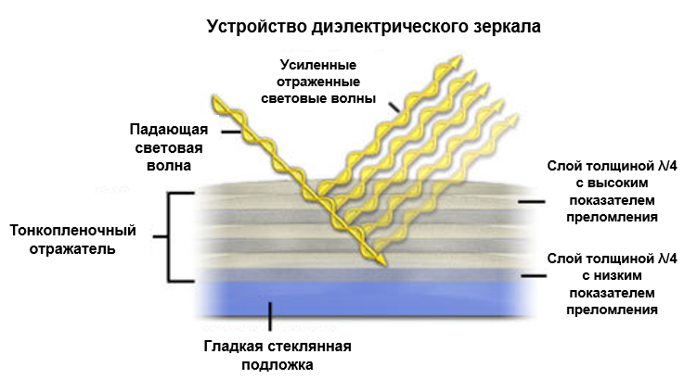

Устройство лазерного диэлектрического зеркала

Подходящей парой оксидов для создания многослойных брэгговских отражателей являются оксид кремния SiO2 и оксид титана TiO2 за счет большой разницы в показателях преломления (n = 1,44 и n = 2,55, соответственно) [4].

Одним из распространенных методов формирования тонких оксидных пленок является магнетронное распыление, позволяющее получать достаточно равномерные по толщине покрытия [4].

Цель работы – отработка режимов нанесения тонких пленок оксида кремния SiO2 магнетронным распылением и исследование равномерности полученных поверхностей.

Формирование пленок SiO2 осуществлялось методом магнетронного распыления из оксидной мишени при питании магнетрона переменным током высокой частоты. При варьировании времени нанесения (90, 135, 180, 225 мин) были получены пленки различных толщин.

Исследование размеров и однородности пленок проводилось методом сканирующей электронной микроскопии (СЭМ). СЭМ-изображения показали хорошую равномерность образцов оксидных пленок. Отмечается влияние увеличения зоны эрозии у мишени магнетрона на скорость напыления материала.

Полученные результаты позволяют провести аналогичный эксперимент с формированием пленок оксида титана. После отработки режимов нанесения SiO2 и TiO2 планируется создание полноценного диэлектрического лазерного зеркала с многослойным покрытием SiO2–TiO2 на подложке из кварцевого стекла.

**Литература**

1. *Притоцкий Е.М., Притоцкая А.П., Панков М.А.* Многослойные диэлектрические зеркала для мощных полупроводниковых лазеров // Computational nanotechnology. 2017. №2. URL: https://cyberleninka.ru/article/n/mnogosloynye-dielektricheskie-zerkala-dlya-moschnyh-poluprovodnikovyh-lazerov (дата обращения: 22.03.2025).
2. *Yepuri V., Dubey R. S., Kumar B.* Rapid and economic fabrication approach of dielectric reflectors for energy harvesting applications //Scientific Reports. – 2020. – Т. 10. – №. 1. – С. 15930.
3. *Кульчин, Ю. Н.* Современная оптика и фотоника нано- и микросистем / Ю. Н. Кульчин. — Москва: ФИЗМАТЛИТ, 2016. — 440 с. — ISBN 978-5-9221-1646-6. — Текст электронный // Лань: электронно-библиотечная система. — URL: https://e.lanbook.com/book/91158 (дата обращения: 22.03.2025). — Режим доступа: для авториз. пользователей.
4. *Jena S. et al.* Omnidirectional photonic band gap in magnetron sputtered TiO2/SiO2 one dimensional photonic crystal //Thin Solid Films. – 2016. – Т. 599. – С. 138-144.